CURRICULUM VITAE
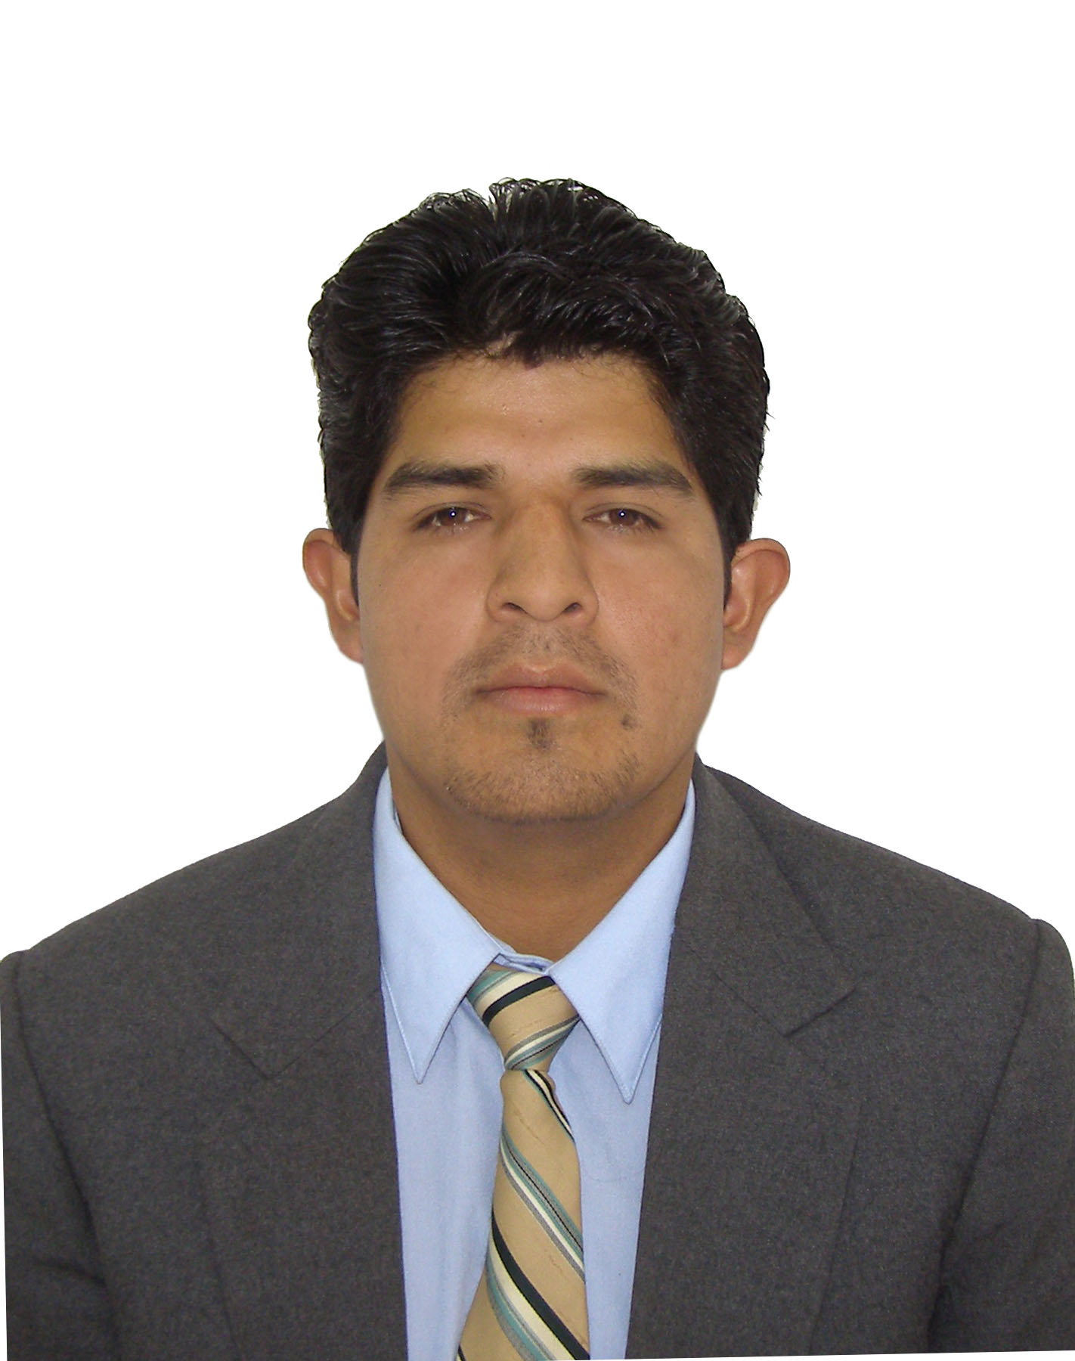

- DATOS PERSONALES:

NOMBRES: WILBER JAC

APELLIDOS: QUISPE HILARI

LUGAR DE NACIMIENTO: VELILLE – CHUMBIVILCAS - CUSCO

FECHA DE NACIMIENTO: 24 DE MARZO DEL 1980

EDAD: 33 AÑOS

D.N.I: 41419695

DOMICILIO: A. P. V. LOS ANGELES CALLE GUSTAVO PEREZ
D-1, CUSCO, CUSCO.

GRADO ACADEMICO: CADISTA - ELECTRICISTA INDUSTRIAL

E-MAIL: wil28380@hotmail.com

TELÉFONO/CELULAR: 084-270136 Cel: 950-744517

- ESTUDIOS REALIZADOS:

PRIMARIA: 1º a 6º JUAN PABLO II 7075 VILLA CHORRILLOS
LIMA

SECUNDARIA: 1º a 5º JUAN PABLO II 7075 VILLA CHORRILLOS
LIMA

III.- CURSO DE ESPECIALIZACION:

- PROGRAMA DE INFORMATICA , AUTOCAD “SENATI” TACNA
- PROGRAMA DE ELECTRICIDAD “SENATI” TACNA

IV.-ESTUDIOS COMPLEMENTARIOS:
- CURSO DE COMPUTACION E INFORMATICA CEO “VIRGEN DE LORETO” FAP
- CURSO DE WINDOWS OFFICE “INSTITUTO PERUANO DE LOS ANDES”
- CURSO DE COSTOS Y PRESUPUESTOS DE OBRA “INSTITUTO DE LA CONSTRUCCION Y GERENCIA” LIMA
HABILIDADES:
- OPERADOR DE AUTOCAD, COREL DRAW, MANEJO Y DOMINIO DE SOFTWARE EN EL ENTORNO WINDOWS XP Y MS. OFFICE (MICROSOFT WORD, MICROSOFT EXCEL, MICROSOFT POWER PAINT, ETC.)

- CONEXIONADO, MONTAJE DE TABLEROS Y CAÑERÍA ELÉCTRICA, MANIPULACIÓN, MONITOREO Y EJECUCIÓN EN TRABAJOS EN MEDIA Y ALTA TENSIÓN, INSTALACIÓN Y PRUEBAS EN EL CABLEADO ELÉCTRICO O ELECTRÓNICO UTILIZANDO HERRAMIENTAS DE MANO Y HERRAMIENTAS ELÉCTRICAS, PRUEBAS ELÉCTRICAS Y LA CONTINUIDAD DE LOS CIRCUITOS EN EL CABLEADO ELÉCTRICO.

V.- EXPERIENCIA LABORAL:

- EMPRESA : CENTRO COMERCIAL “MEZA REDONDA” TACNA
CARGO : PROMOTOR DE VENTAS
TIEMPO : DICIEMBRE 2005 – FEBRERO 2007

- INSTITUCIÓN :MUNICIPALIDAD DISTRITAL DE QUELLOUNO-LA CONVENCION
SUB GERENCIA DE INFRAESTRUCTURA- DPTO. DE OBRAS VIALES
CARGO : ASISTENTE ADMINISTRATIVO (ENCARGADO DE PLANOS)

TIEMPO : ABRIL 2007 – SETIEMBRE 2009

- CONSTRUCTORA: ”KAYSER”

OBRA : HOSPITAL PRIVADO DE ESPECIALIDADES MACSALUD

CARGO : TECNICO ELECTRICISTA

TIEMPO : ENERO 2010–DICIEMBRE 2010

- CONSTRUCTORA: ”KAYSER”

OBRA : HOGAR CLINICA SAN JUAN DE DIOS

CARGO : TECNICO ELECTRICISTA

TIEMPO : SETIEMBRE 2011–JULIO 2012

- EMPRESA : ”GRAÑA Y MONTERO”

OBRA : PROYECTO LAS BAMBAS

CARGO : OPERARIO ELECTRICISTA INDUSTRIAL

TIEMPO : SETIEMBRE 2012–JUNIO 2013

- EMPRESA : ”COBRA PERÚ S.A.”

OBRA : PROYECTO TOROMOCHO – LA OROYA - JUNIN

CARGO : OPERARIO ELECTRICISTA INDUSTRIAL

TIEMPO : JUNIO 2013–DICIEMBRE 2013

CUSCO, DICIEMBRE del 2013.

-----------------------------------------------
WILBER JAC QUISPE HILARI
DNI. 41419695

